

**Statutární město Prostějov**

**Zastupitelstvo města Prostějova**

S00AX03ANQDC

*S00AX03ANQDC*

čj. PVMU 185891/2023 22

SpZn OVS 242/2023

55.1 A5

**Obecně závazná vyhláška statutárního města Prostějova o zabezpečení čistoty a veřejného pořádku na území města Prostějova**

Zastupitelstvo města Prostějova v souladu s ustanovením § 10 písm. a) a c) a ustanovením § 84 odst. 2 písm. h) zákona č. 128/2000 Sb., o obcích (obecní zřízení) ve znění pozdějších předpisů vydalo na svém zasedání dne 23.11.2023, usnesením č. ZM/2023/08/05, tuto obecně závaznou vyhlášku (dále jen „vyhláška“):

**Článek 1**

**Obecná ustanovení**

1. Tato vyhláška ve věci samostatné působnosti obce stanoví práva a povinnosti fyzických a právnických osob k zabezpečení místních záležitostí veřejného pořádku, k zajištění udržování čistoty ulic a jiných veřejných prostranství, k ochraně životního prostředí, zeleně v zástavbě a ostatní veřejné zeleně, zdraví a k užívání zařízení obce sloužících potřebám veřejnosti.
2. Cílem této vyhlášky je vytvořit opatření směřující k zabezpečení místních záležitostí veřejného pořádku jako stavu, který umožňuje pokojné soužití občanů i návštěvníků města, vytváření příznivých podmínek pro život ve městě, mravní vývoj dětí a mládeže, vytváření kulturního a estetického vzhledu města.

**Článek 2**

**Zákaz týkající se kašen nebo fontán**

1. Na veřejných prostranstvích na celém území statutárního města Prostějova je zakázáno vstupovat do kašen nebo fontán a v těchto se koupat.
2. Veřejným prostranstvím se rozumí všechna náměstí, chodníky, ulice, tržiště, veřejná zeleň, parky a další prostory, které jsou přístupné každé osobě bez omezení, tedy všechny prostory sloužící obecnému užívání, a to bez ohledu na vlastnictví těchto prostorů[1],

**Článek 3**

**Zákaz používání zábavní pyrotechniky a lampionů štěstí**

1. Provozování zábavní pyrotechniky je činností, která by mohla narušit veřejný pořádek v městě nebo být v rozporu s dobrými mravy, ochranou bezpečnosti, zdraví a majetku.
2. Na veřejných prostranstvích na území města Prostějova uvedených v příloze č. 1 je zakázáno používání zábavní pyrotechniky kategorie F2, F3 nebo F4[2] s výjimkou užití zábavní pyrotechniky kategorie F2 a F3 v rámci ohňostroje[3], nebo zábavní pyrotechniky kategorie F4 v rámci ohňostrojných prací[4].
3. Na celém území města Prostějova je zakázáno vypouštění lampionů štěstí.
4. Lampiónem štěstí se pro účely této vyhlášky rozumí výrobek, který se skládá z balonu různého tvaru a materiálového složení, schopného zachytit a po určitou dobu udržet zahřátý vzduch či horké spaliny, opatřeného v jednom místě otvorem pro vnikání teplého vzduchu či horkých spalin do vnitřní části balonu a dále hořlavé či nehořlavé nosné konstrukce vyvíječe plamenného hoření, horkých spalin či teplého vzduchu, umisťovaného v otvoru balonu. Výrobek je po naplnění balonu horkým vzduchem či spalinami z vyvíječe plamenného hoření určen k neřízenému vypuštění do volného prostředí.
5. Zákaz uvedený v odst. 1 se nevztahuje na silvestrovské oslavy, které se konají od 14.00 hodin 31. 12. do 03.00 hodin 1. 1. každého roku. Zákaz vypouštění lampionů štěstí platí bez výjimky po celý rok.

**Článek 4**

**Zákaz žebrání**

1. Žebrání je zakázáno na veřejných prostranstvích na území města Prostějova uvedených v příloze č. 2 a dále v okruhu 100 m od obchodních/ nákupních domů, obchodních/ nákupních center a obchodních/ nákupních středisek, hypermarketů, supermarketů a od budovy mateřské, základní nebo střední školy. Výchozím bodem pro vymezení daného okruhu se rozumějí vnější hrany budov, kde pro určení této vzdálenosti je rozhodující vzdušná vzdálenost od vnější hrany budovy.
2. Žebrání je dále zakázáno i v lokalitách dle přílohy č. 3 v době konání Hanáckých slavností.
3. Žebráním se rozumí hlasové projevy, posunky a celkové chování osob, ze kterého se lze důvodně domnívat, že směřuje k získání osobního daru, a to pasivní nebo aktivní formou, tj. například polehávání, klečení, posedávání, postávání či popocházení na frekventovaném místě, vytváření gest s cílem vzbudit soucit u kolemjdoucích osob, nebo jejich oslovování za účelem získání hmotného daru apod.
4. Za žebrání ve smyslu této vyhlášky se nepovažuje:
   1. vybírání peněz studenty v souvislosti s ukončením střední školy - tzv. poslední zvonění;
   2. shromažďování peněžních prostředků příslušníky církví a náboženských společností registrovaných podle příslušného právního předpisu;
   3. vybírání peněžních prostředků v rámci veřejné sbírky[5] uskutečňované v souladu s příslušným právním předpisem,
   4. vybírání peněz v souvislosti s pouliční uměleckou produkcí (hudební, divadelní apod.),

**Článek 5**

**Sankce**

Porušení ustanovení zákazu dle této vyhlášky lze postihovat podle zvláštních právních předpisů.[6]

**Článek 6**

**Zrušovací ustanovení**

Touto vyhláškou se ruší Obecně závazná vyhláška statutárního města Prostějova č. 7/2022, kterou se reguluje používání zábavní pyrotechniky a lampiónů štěstí a Obecně závazná vyhláška statutárního města Prostějova č. 8/2022, k zabezpečení místních záležitostí veřejného pořádku, kterou se vymezují veřejná prostranství, na nichž se zakazuje žebrání.

**Článek 7**

**Účinnost**

Tato vyhláška nabývá účinnosti patnáctým dnem po dni vyhlášení.

Mgr. František Jura v. r. Ing. Milada Sokolová v. r.

primátor 1. náměstkyně primátora

**Příloha č. 1**

**Přehled veřejných prostranství, kde je zakázáno použití zábavní pyrotechniky dle vyhlášky:**

náměstí a ulice

náměstí T. G. Masaryka

Žižkovo náměstí

Pernštýnské náměstí

náměstí E. Husserla

ulice Bohumíra Šmerala

ulice Boženy Němcové

ulice Dolní

ulice Marie Pujmanové

Ulice Hacarova a Polišenského

Ulice Kostelecká

Ulice Šárka

Husovo náměstí

sídliště

sídliště Hloučela

sídliště Svobody

sídliště Svornosti

sídliště Edvarda Beneše

sídliště Moravská

Sídliště Prostějov - západ

Lokalita bytových domů mezi ulicemi Brněnská a Určická

Brněnské předměstí

parky a sady

Smetanovy sady

Kolářovy sady

Wolfovy sady

park nám. Spojenců

park u nové nemocnice

Spitznerovy sady

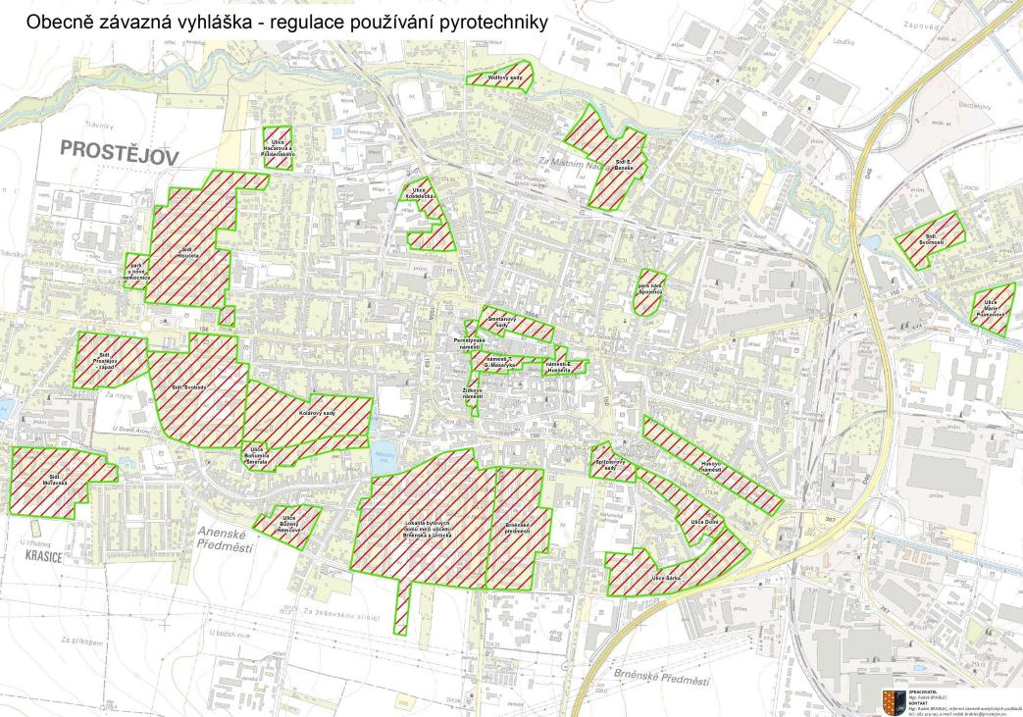

**Příloha č. 2**

**Přehled veřejných prostranství, kde je zakázáno žebrání:**

* oblast kolem Místního nádraží Prostějov s výjimkou míst nacházejících se na dráze nebo v obvodu dráhy – viz mapka č. 1
* oblast kolem Hlavního nádraží Prostějov s výjimkou míst nacházejících se na dráze nebo v obvodu dráhy – viz mapka č. 2
* Smetanovy sady
* Kolářovy sady
* Husovo náměstí
* Vojáčkovo náměstí
* lesopark Hloučela
* náměstí Padlých hrdinů
* náměstí T. G. Masaryka
* náměstí E. Husserla
* Pernštýnské náměstí
* Žižkovo náměstí
* ulice Kravařova
* ulice Knihařská
* ulice Dukelská brána
* ulice Školní
* ulice Vápenice
* ulice Komenského

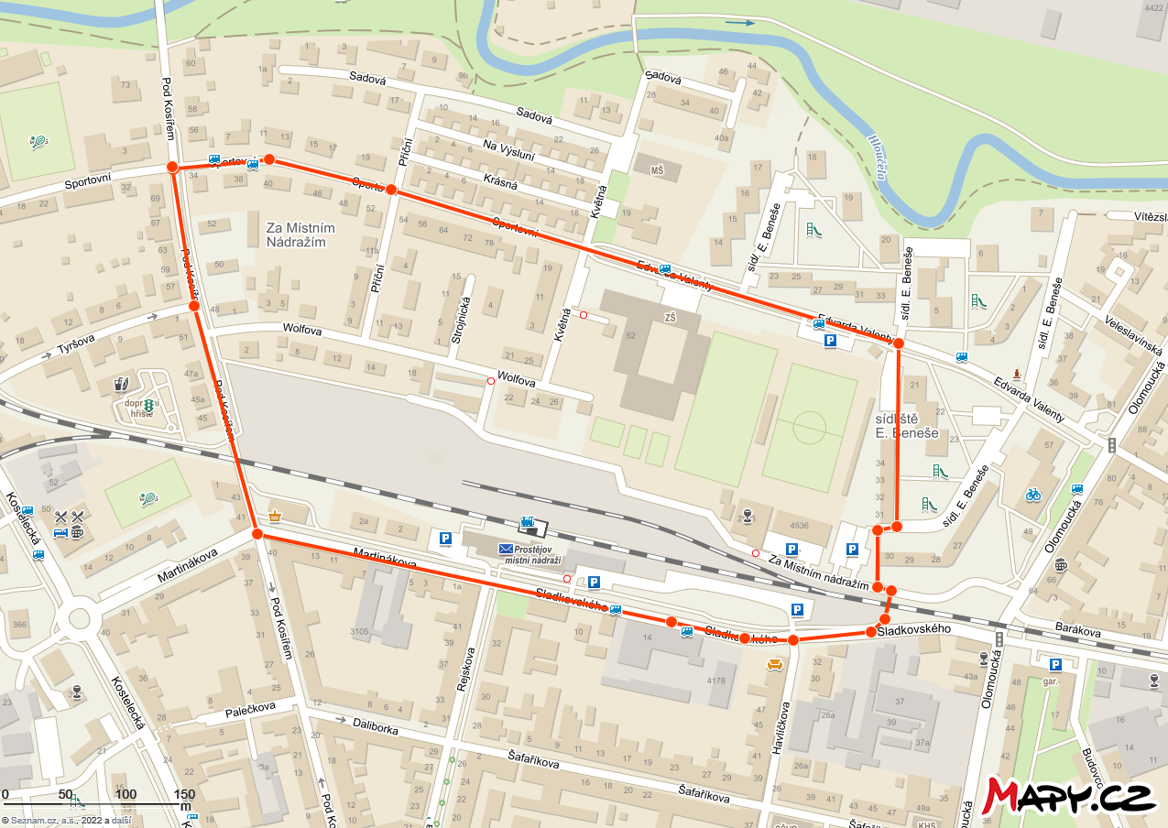Mapka č. 1 – oblast kolem Místního nádraží Prostějov

Mapka č. 2 – oblast kolem Hlavního nádraží Prostějov

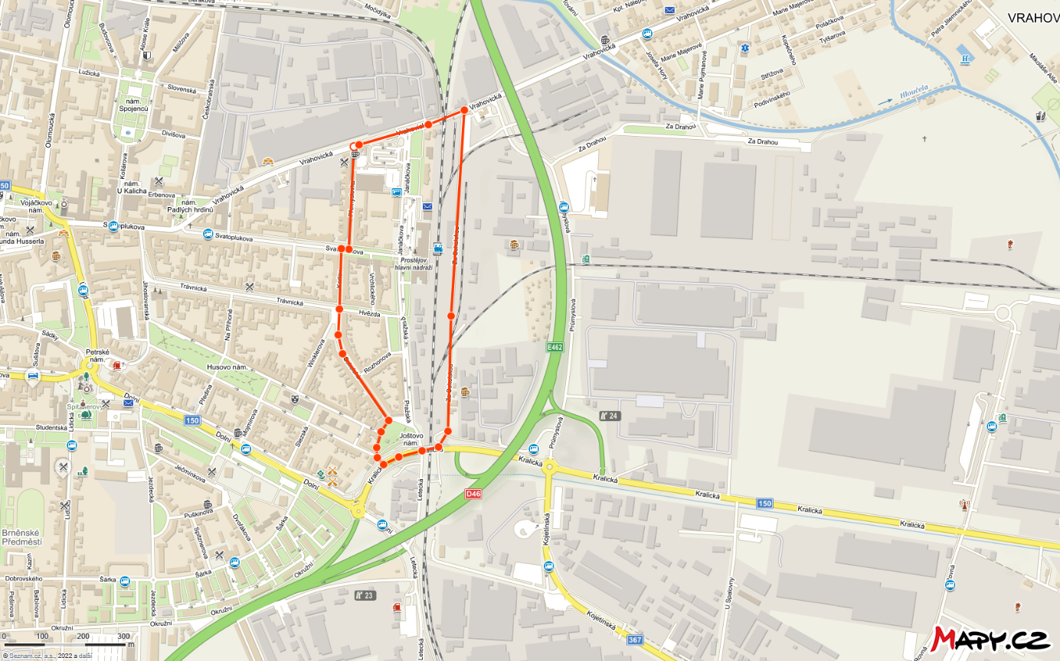

**Příloha č. 3 Přehled veřejných prostranství, kde je navíc žebrání zakázáno v době konání Hanáckých slavností:**

* Úprkova ulice
* Kostelní ulice a přilehlé parkoviště
* Křížkovského ulice a přilehlé parkoviště
* Hradební ulice
* Komenského ulice vč. plochy před „Kulturním a společenským centrem“ a plochy po bývalé sodovkárně

viz dle přiložená mapka území.

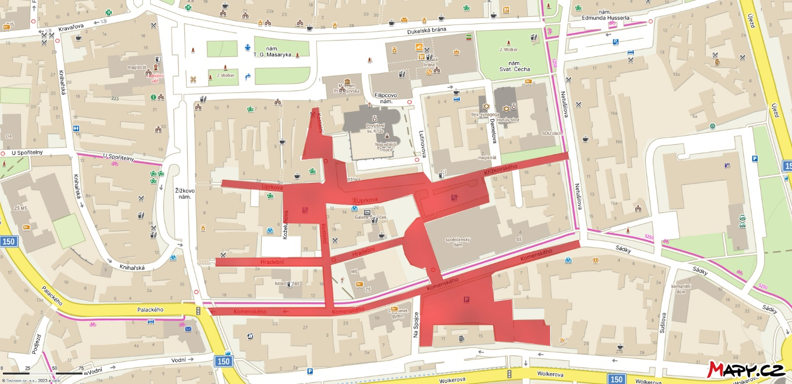

1. dle ustanovení § 34 zákona č. 128/2000 Sb, o obcích (obecní zřízení), ve znění pozdějších předpisů
2. dle ustanovení § 4 odst. 2 písm. a) zákona č. 206/2015 Sb., o pyrotechnických výrobcích a zacházení s nimi a o změně některých zákonů (dále jen „zákon o pyrotechnice“)
3. v souladu s ustanovením § 32 odst. 1 zákona o pyrotechnice
4. v souladu s ustanovením § 33 odst. 1 zákona o pyrotechnice
5. dle zákona č. 117/2001 Sb., o veřejných sbírkách a o změně některých zákonů, v platném znění
6. dle zákona č. 251/2016 Sb., o některých přestupcích, ve znění pozdějších předpisů